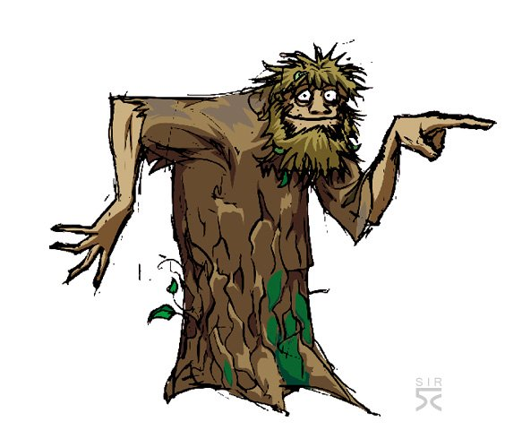
Дорогие ребята и уважаемые взрослые приглашаем вас принять участие в викторине посвященной нечистой силе. Привидения, домовые, русалки, лешие… Кто они такие? Добрые или злые? Чем они занимаются? Можно ли с ними подружиться? Прочитайте книги и ответьте на предложенные вопросы.

- В какой день недели в городе Ойленберг появился Черный незнакомец?_____________________________
- Как вы думаете, что было в тех письмах, которые сожгла Чаромора?_______________________________
- Кто всех старше Кузька, Маленькая ведьма, Лешик? На сколько?_____________________________________
- Кто самый лучший почтальон у водяных?__________
- Кого можно вызвать с помощью этих предметов: скорлупа, трава «Венерины волосы», перо павлина, щепотка соли.___________________________________
- Чем похожи лешие и водяные?___________________
- Сколько языков знает Кузька и какой самый трудный?_______________________________________
- Любимое выражение:
- Чароморы_____________________________________
- Кузьки________________________________________
- Почему Маленькое приведение днем не вернулось в замок, а пугало людей в городе?____________________
- Как лечатся:
- Домовые___________________________________
- Водяные___________________________________
- Маленькая Баба Яга__________________________
- Чаромора___________________________________
- Что написано на 1324 странице в колдовской книге?
- В чем заключалась тайна:
- 13 ключей__________________________________
- Сундучка домовых__________________________
- Почему Чаромора так и не написала книгу «Травник»?_____________________________________
- Чаромора, Кузька, Маленькое Приведение, Лешик, Маленький Водяной, Маленькая Баба-Яга – кто из этих героев вам понравился и почему?___________________
- Нарисуйте портрет кикиморы болотной.

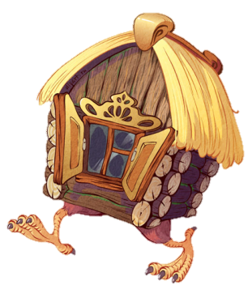
Вашими помощниками в этом путешествии будут книги. ОБЯЗАТЕЛЬНО, отвечая на вопрос, указывайте название произведения.

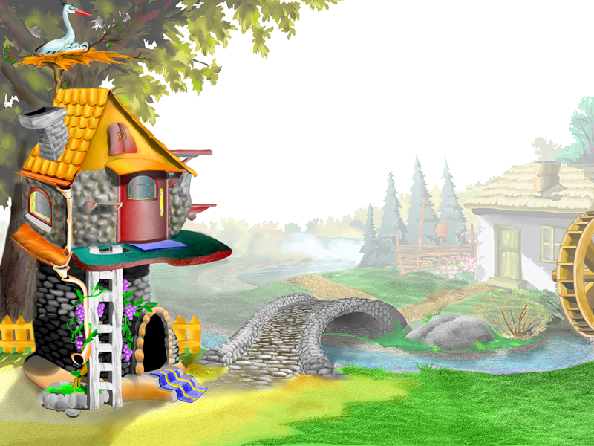
ГОБУК «Мурманская областная детско-юношеская библиотека»
Отдел библиотечного обслуживания обучающихся 1 – 4 классов
СТАРТ – 07.10.18
ФИНИШ – 11.11.18
Подведение итогов – 18.11.18 в 13.00

Семейная литературная
викторина по творчеству О. Пройслера
Фамилия ____________________

Имя _________________________

Школа/гим./лиц. ________

Класс ___________

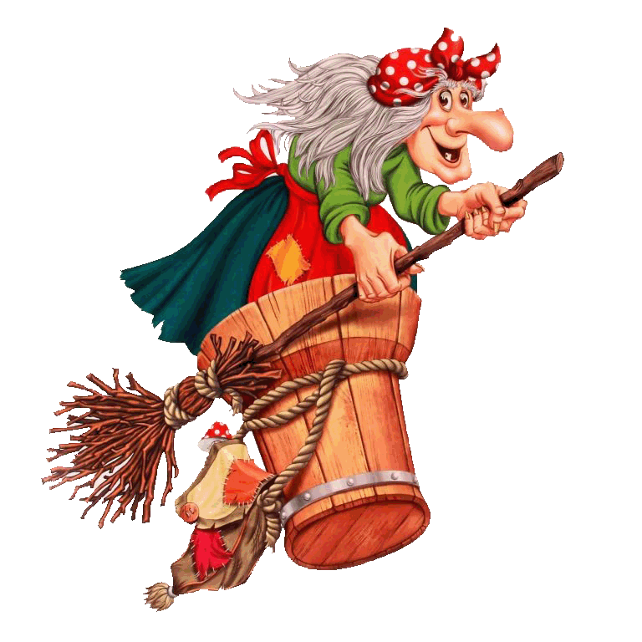
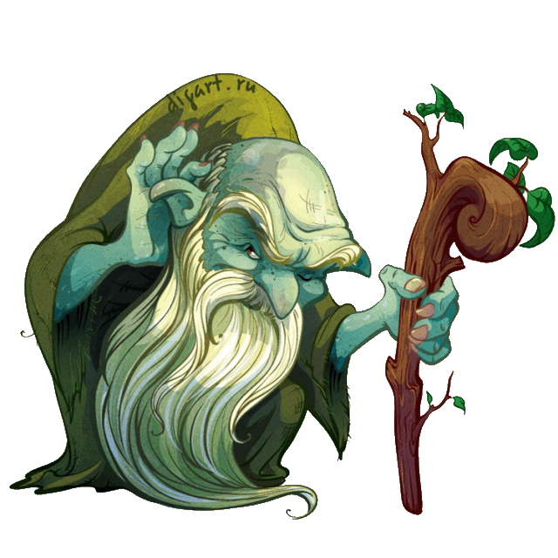
Книги – помощники
Вашими помощниками в этом путешествии будут ТОЛЬКО книги. ОБЯЗАТЕЛЬНО, отвечая на вопрос, указывайте название произведения, где Вы нашли ответ.
- Александрова Т.И. Домовенок Кузька
- Первик А. Чаромора
- Пройслер О. Маленькая Баба-Яга
- Пройслер О. Маленький Водяной
- Пройслер О. Маленькое Приведение (пер. Ю. Коринец)

Обращаем внимание взрослых!!! Прежде чем начать работу внимательно прочитайте положение о семейной литературной викторине. ОТВЕТЫ ПРИНИМАЮТСЯ НА ОТДЕЛЬНОМ ЛИСТЕ! Указывайте, пожалуйста, ИМЯ и ФАМИЛИЮ ПОЛНОСТЬЮ, контактный телефон

Адрес библиотеки: ул. БУРКОВА 30
Телефон отдела: 44-34-33
Адрес сайта: http://www.libkids51.ru
https://vk.com/club78790117

